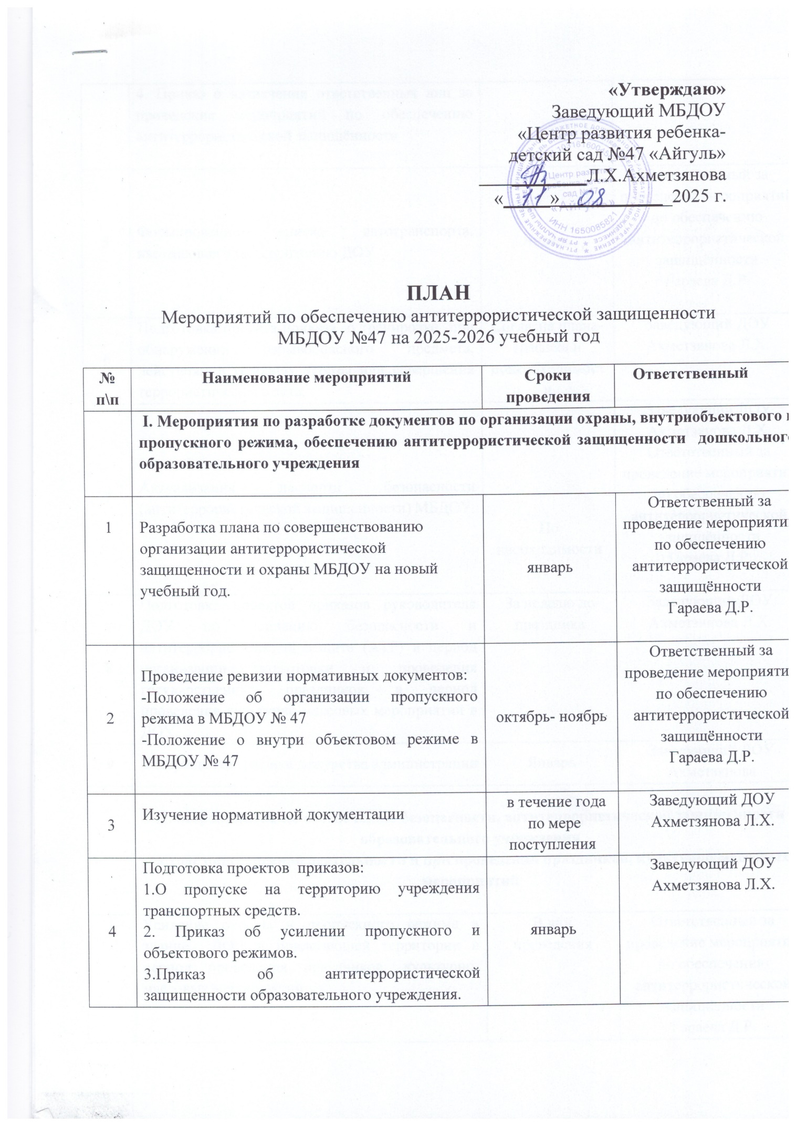

5 | Формирование списка автотранспорта, въезжающего на территорию ДОУ | Январь | Ответственный за проведение мероприятий по обеспечению антитеррористической защищённости  Гараева Д.Р.
6 | Подготовка проекта приказа о тренировке при обнаружении взрывоопасного предмета, действиям в условиях угрозы или совершения террористического акта. | Согласна плана-графика и понеобходимости | Заведующий ДОУ Ахметзянова Л.Х.
7 | Актуализация паспорта безопасности (антитеррористической защищенности) МБДОУ. | По необходимости | Заведующий ДОУ  Ахметзянова Л.Х.  Ответственный за проведение мероприятий по обеспечению антитеррористической защищённости  Гараева Д.Р.
8 | Подготовка проектов приказов руководителя ДОУ по усилению безопасности и антитеррористической защите (АТР) в период организации подготовки и проведения государственных праздников, в период проведения культурно-массовых мероприятий в ДОУ. | За неделю до праздника | Заведующий ДОУ Ахметзянова Л.Х.
9 | Утверждение графика дежурства администрации | Январь | Заведующий ДОУ Ахметзянова
II. Мероприятия по обеспечению безопасности, антитеррористической защищенности образовательного учреждения
в ходе повседневной деятельности и при проведении праздников, культурно-массовых мероприятий

1 | Усиление охраны и пропускного режима в здание ДОУ и прилегающей территории в период проведения праздников, культурно-массовых мероприятий | В дни проведения | Ответственный за проведение мероприятий по обеспечению антитеррористической защищённости  Гараева Д.Р.  сторожа ДОУ,
2 | Организация режима охраны, обеспечивающего постоянный контроль за территорией и объектами ДО | Постоянно | Заведующий ДОУ Ахметзянова
3 | Усиление пропускного режима допуска граждан и автотранспорта на территорию ДОУ | Постоянно | Ответственный за проведение мероприятий по обеспечению антитеррористической защищённости  Гараева Д.Р.  сторожа
4 | Регистрация посетителей в специальном журнале | Постоянно | Ответственный за проведение мероприятий по обеспечению антитеррористической защищённости  Гараева Д.Р.  Сторожа вахтёры
5 | Инструктаж сотрудников ДОУ по организации пропускного режима | Январь | Ответственный за проведение мероприятий по обеспечению антитеррористической защищённости  Гараева Д.Р.
6 | Проверка эвакуационных выходов. | Ежедневно | Ответственный за проведение мероприятий по обеспечению антитеррористической защищённости  Гараева Д.Р.
7 | Обеспечение в исправном состоянии инженерно- технически средств и систем охраны.  Проверка ограждения территории, ворот, замков, состояния внешних дверей и их запоров, наличие ключей, состояние мест их хранения, состояние окон, решёток на окнах, складских помещений | Ежедневно | Ответственный за проведение мероприятий по обеспечению антитеррористической защищённости  Гараева Д.Р.  сторожа
8 | Осмотры помещений и прилегающей территории ОУ с отметкой результатов в журнале. | Ежедневно | Ответственный за проведение мероприятий по обеспечению антитеррористической защищённости  Гараева Д.Р.  сторожа
9 | Регулярная проверка состояния оборудования, помещений и техники соответствию требованиям безопасности. | В течение года | Ответственный за проведение мероприятий по обеспечению антитеррористической защищённости  Гараева Д.Р.
10 | Организация проверок хозяйственных и других помещений на предмет их противопожарного состояния и антитеррористической защищенности . | В начале учебного года, перед проведением праздничных мероприятий | Ответственный за проведение мероприятий по обеспечению антитеррористической защищённости  Гараева Д.Р.
11 | Обеспечения контроля за выносными (ввозимыми) на территории ДОУ грузами, предметами ручной клади, своевременным вывозом твёрдых бытовых отходов. | Ежедневно | Ответственный за проведение мероприятий по обеспечению антитеррористической защищённости  Гараева Д.Р.
12 | Обеспечения контроля за освещённостью территории ДОУ в тёмное время суток. | Ежедневно | Ответственный за проведение мероприятий по обеспечению антитеррористической защищённости  Гараева Д.Р.
13 | Ограничение парковки автомобилей вблизи здания ДОУ на расстояние 25 м | Ежедневно | Ответственный за проведение мероприятий по обеспечению антитеррористической защищённости  Гараева Д.Р.
14 | Организация и проведение тренировки по действиям в случае ЧС | Согласно план-графика | Администрация ДОУ
15 | Разработка документов и организация объектовых тренировок по эвакуации из здания ДОУ воспитанников и сотрудников на случай ЧС. | Согласно план-графика | Администрация
16 | Контроль за выполнением условий договора по обеспечению антитеррористической защищённости АПС, КТС, ФГУП охраны | Постоянно | Заведующий ДОУ  Ахметзянова Л.Х.  Ответственный за проведение мероприятий по обеспечению антитеррористической защищённости  Гараева Д.Р.
17 | Обеспечение работоспособности системы громкоговорящей связи. | Постоянно | Ответственный за проведение мероприятий по обеспечению антитеррористической защищённости  Гараева Д.Р.
18 | Обеспечение средствами связи. Обеспечивающими своевременное информирование правоохранительных органов о возможных признаках террористической угрозы. | Постоянно | Ответственный за проведение мероприятий по обеспечению антитеррористической защищённости  Гараева Д.Р.
19 | Обеспечение первичными средствами пожаротушения согласно нормативу, а также системами внутреннего и наружного пожаротушения. Проверка исправности первичных средств пожаротушения. | Постоянно | Ответственный за проведение мероприятий по обеспечению антитеррористической защищённости  Гараева Д.Р.
20 | Проведение практических занятий по обработке действий с огнетушителями с членами ДПД. | 1 раз в квартал | Ответственный за проведение мероприятий по обеспечению антитеррористической защищённости  Гараева Д.Р.
 | III. Основные направления деятельности по совершенствованию работы и обеспечению безопасности и защищенности воспитанников и сотрудников дошкольного образовательного учреждения
1 | Проведение заседаний антитеррористической группы ОУ, комиссии по предупреждению и ликвидации ЧС и обеспечению пожарной безопасности МБДОУ. | Ежеквартально | Члены АТГ
2 | Доведение распорядка работы ДОУ и порядка посещения учреждения до сотрудников и родительской общественности. | Сентябрь | Заведующий ДОУ Ахметзянова л.Х.  воспитатели групп
3 | Планирование и проведение занятий по подготовке сотрудников, обслуживающего персонала по вопросам, касающимся безопасности и антитеррористической деятельности. | Ежеквартально | Заведующий ДОУ Ахметзянова Л.Х.
4 | Проведение инструктажей по действиям персонала при обнаружение постороннего предмета, похожего на взрывное устройство, при поступление угрозы террористического акта по телефону, в письменном виде, при захвате заложников террористами. | 1 раз в пол года | Заведующий ДОУ  Ахметзянова Л.Х.
5 | Инструктаж по обеспечению безопасности антитеррористической защищённости сотрудников и детей в условиях повседневной деятельности | 1 раз в полгода | Заведующий ДОУ  Ахметзянова Л.Х.
6 | Проведение обучения оказанию первой помощи. | При поступление на работу | Старшая медсестра
7 | Организация дежурства во время проведения праздничных мероприятий. | По мере необходимости | Заведующий ДОУ  Ахметзянова Л.Х.
8 | Контроль проведения с детьми инструктажей по мерам безопасности при проведении занятий, а также перед проведением экскурсий | По мере необходимости | Галиуллина Л.Т. старший воспитатель
9 | Выступление на собраниях по вопросам обеспечения антитеррористической профилактики ДДТТ, по вопросам пропускного режима. | Ежеквартально | Галиуллина Л.Т. старший воспитатель  воспитатели групп
10 | Проведение бесед, лекции с воспитанниками, сотрудниками ДОУ и родителями детей по повышению бдительности, правилам поведения в условиях чрезвычайного происшествия, по соблюдению мер безопасности при нахождении на водоемах, проезде железнодорожным транспортом, профилактике дорожно-транспортного травматизма. | Ежемесячно | Заведующий ДОУ Ахметзянова Л.Х.  воспитатели групп
11 | Ознакомление сотрудников ДОУ с приказами, распоряжениями ДО о вопросах усиления мер безопасности и антитеррористической защищенности. | Ежеквартально | Заведующий ДОУ Ахметзянова Л.Х.
12 | Пополнение стендов по противодействию терроризму, пожарной безопасности, а также с информацией о действиях при ЧС. | Сентябрь | Ответственный за проведение мероприятий по обеспечению антитеррористической защищённости  Гараева Д.Р.
13 | Обновление по мере необходимости информации о телефонах экстренных служб, вызываемых при возникновении ЧС. | По мере необходимости | Ответственный за проведение мероприятий по обеспечению антитеррористической защищённости  Гараева Д.Р.
14 | Контроль организации и проведения экскурсий за пределы территории ДОУ с участием детей при благоприятной санитарно- эпидемиологической ситуации. | Постоянно | Галиуллина Л.Т. старший воспитатель
15 | Контроль содержания стендов по антитеррористической тематике, предупреждению идеологии терроризма, повышения бдительности работников учреждения : стенды, плакаты, буклеты, памятки | В течение года | Заведующий ДОУ Ахметзянова Л.Х.
16 | Внесение изменений в планы и программы ДОУ, предусматривающие мероприятия, направленные на усиление антитеррористической защищенности ДОУ, предупреждение террористической угрозы. | В течение года,  по мере необходимости | Заведующий ДОУ Ахметзянова Л.Х.
17 | Проведение бесед с родителями о режиме посещения ДОУ | По мере необходимости | Галиуллина Л.Т. старший воспитатель  воспитатели групп
18 | Проведение родительских собраний. | По графику | Галиуллина Л.Т. старший воспитатель  воспитатели групп
 | IV. Мероприятия по организации взаимодействия по вопросам обеспечения безопасности и антитеррористической защищенности дошкольного образовательного учреждения с правоохранительными органами
1 | Организация и поддержание взаимодействия с органами внутренних дел, ФСБ, ГО и ЧС по вопросам обеспечения правопорядка и безопасности. Согласование планов работы учреждения, других документов, касающихся обеспечения безопасности в образовательном учреждении, с правоохранительными органами. | ежеквартально | Заведующий ДОУ Ахметзянова Л.Х.
2 | Рабочие встречи с уполномоченными сотрудниками внутренних дел с целью усиления безопасности ДОУ, профилактики правонарушений. | ежеквартально | Заведующий ДОУ Ахметзянова Л.Х.
3 | Согласование вопросов контроля по пропуску спец. техники и автотранспорта оперативных дежурных служб на территорию ДОУ. | сентябрь | Ответственный за проведение мероприятий по обеспечению антитеррористической защищённости  Гараева Д.Р.
4 | Проверка здания ДОУ и прилегающей территории. | ежедневно | Ответственный за проведение мероприятий по обеспечению антитеррористической защищённости  Гараева Д.Р.
 | V. Обеспечение контроля состояния инженерно-технического оборудования, охранно-пожарных систем
1 | Контроль за исправностью работы систем АПС, КТС | ежедневно | Ответственный за проведение мероприятий по обеспечению антитеррористической защищённости  Гараева Д.Р.
2 | Организация обслуживания и ремонта действующего инженерно-технического оборудования, охранно-пожарных систем. | В течение года
3 | Организация и проведение работ по ремонту наружного освещения. | В течение года
4 | Ремонт ограждения территории ДОУ | по мере необходимости
5 | 5.1.Обеспечение бесперебойной работы калитки и ворот с системой доступа. | постоянно

Ответственный за проведение мероприятий по обеспечению
антитеррористической защищённости Гараева Д.Р.

